УДК 59.007
Человек интересной судьбы
М.Л. Звездина, А.А. Виноградов
Леопольд Васильевич Викторов – семьянин, учёный, педагог, наставник, коллега и друг с большой буквы. Здесь представлен краткий очерк жизненного пути этого человека с большим сердцем и открытой душой.
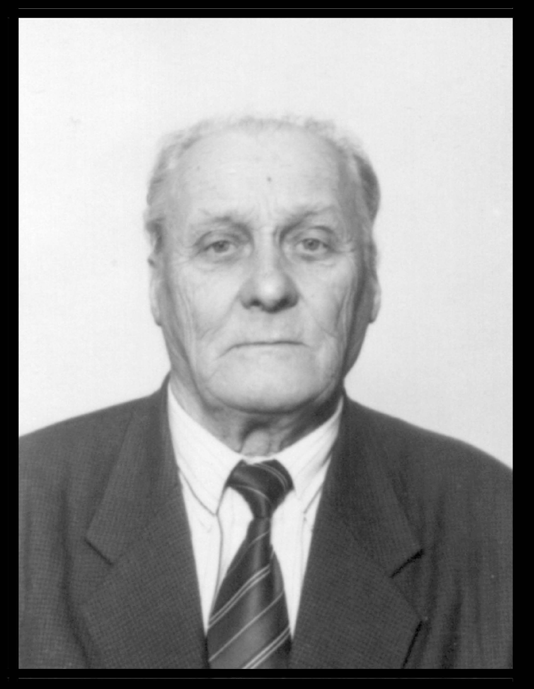

Выражение «человек интересной судьбы» известно с давних пор. К таким людям, прославившим нашу Тверскую землю, можно отнести Леопольда Васильевича Викторова – зоолога, учёного и педагога.
Интересен и богат событиями его жизненный и научно-педагогический путь. Леопольд Васильевич родился 30 августа 1929 г. в Андреапольском районе Калининской области в семье со средним достатком. Отец, Василий Дмитриевич Викторов, был лесничим и значительную часть своей жизни возил семью по области. Его отличали добрый характер, искреннее и теплое отношением к людям. Именно отец привил маленькому Полику безграничную любовь к природе, развил у него пытливость ума и любознательность. Мать, Анна Петровна Барабанова, по профессии фармацевт, происходила из семьи интеллигентов. Большую часть жизни она посвятила воспитанию детей, приобщению их к культуре и книгам. Отличительной особенностью семьи Викторовых было доброе отношение друг к другу и к окружающим, способность к сопереживанию и соучастию, искренность и простота. Именно такие качества унаследовал Леопольд Васильевич.
В школьные годы, которые пришлись на военный период, наряду с освоением основ наук, ему пришлось овладевать и некоторыми другими умениями и навыками. Так, во время пребывания на ст. Кулицкой Калининского района Калининской области он научился солить в бочках огурцы для отправки на фронт. Это мастерство будущий ученый сохранил до конца своих дней.
В детские и юношеские годы любимым занятием Леопольда было общение с природой. Больше всего его интересовали различные минералы и горные породы; коллекции камней сопровождали подростка всюду. Этот интерес обусловил в дальнейшем выбор направления профессиональной подготовки – в 1947 г. Леопольд Васильевич поступил в Калининский педагогический институт на естественно-географический факультет.
Студенческие годы прошли для молодого Леопольда не зря; учась практически на отлично, он заслуженно получал похвалы преподавателей. Его любили за ясность и глубину ума, за интерес к учебе, за начитанность, усидчивость и трудолюбие. Именно в студенческие годы у него сложились доверительные теплые отношения со многими преподавателями-наставниками, среди которых профессор Леонид Владимирович Шапошников; доценты Михаил Георгиевич Сорокин и Вячеслав Алексеевич Савинов. В число его студенческих друзей входили в будущем известные преподаватели и ученые химико-биолого-географического факультета: Ким Евгеньевич Томашевский, Валерий Иванович Зиновьев.
Любимым занятием Поля в эти годы, несмотря на материальные трудности в семье и маленькую стипендию студента, стало приобретение книг. Особенно интересовали Леопольда труды таких известных ученых, как Ч. Дарвин, С.С. Шварц, И.И. Шмальгаузен, А.К. Тимирязев. В дальнейшем они всю жизнь «сопровождали» педагога и ученого, были источником знаний и стимулом для размышлений, примером для подражания служению науке, образцом для написания собственных научных работ. Их основополагающие монографии он читал и в 1953 г. при подготовке к своим первым самостоятельным урокам по дарвинизму.
В студенческую пору у Леопольда проявилась склонность к аналитической деятельности и теоретическим обобщениям. Любой факт или явление, описанные в литературе или полученные в ходе наблюдений, подвергались тщательному анализу с установлением причинно-следственных связей. Эта важная для будущего ученого способность стала чертой характера. Так, через год после окончания вуза, в 1953 г., он пишет с Дальнего Востока Л.В. Шапошникову: «…Теперь о природе. До Нового года и после ходил на лыжах в лес. Почти весь декабрь здесь стоят довольно сильные морозы, часто бывает около 40 и более градусов. Правда, сейчас стало около 28-30. Кажется, привык уже к такому климату – думал теплее. В лесной жизни сейчас как бы затишье. Даже как-то ходил и не видел ни одного заячьего следа. Думал, что такое? Мороза что ли испугались? А дело то, по-видимому, было в том, что как раз перед этим выпало много снега, и, видимо, пока он рыхлый был, они и не выходили… Из птиц видел несколько раз зеленого дятла, соек. И снегири, красивые, величавые и, что бросается в глаза, намного крупнее наших».
В 1952 г., по окончании Калининского государственного педагогического института, по путевке Минпроса Леопольд Васильевич был направлен на работу в Николаевск-на-Амуре Хабаровского края. Здесь 7 лет он проработал учителем биологии и химии в средней школе; был завучем и директором Школы рабочей молодежи районного центра. Дальневосточный период жизни оказался очень интересным и насыщенным – геологические экспедиции в тайгу, лыжные и туристические походы, экскурсии со школьниками. Поначалу в вечерней школе приходилось много времени отдавать подготовке к урокам; из 17 часов нагрузки 14 приходилось на 8-9-е классы. Особенно трудно было давать большой объем материала при сокращенном объеме часов. Серьезнее всего приходилось готовиться к дарвинизму. Он писал Л.В. Шапошникову: «Я, пожалуй, больше всего люблю этот предмет, и, понятно, что и готовлюсь больше. И, кажется, ученики 9-х классов меня как учителя-биолога любят больше, чем как химика (хотя чувствую, что уважают и здесь). Зоологию в 7-х закончил в 1-м полугодии, также закончил и ботанику в 5-х классах. В 6-х классах веду и ботанику, и зоологию одновременно». В этом же письме Леопольд Васильевич, тогда начинающий учитель, отмечал: «…Профессия педагога важна в государстве и благородна, всеми уважаема. И я понимаю это, и даже горжусь, что я какой ни есть педагог. Но я пока не знаю точно, буду ли я им всю жизнь». Помимо подготовки к урокам, много времени молодой учитель отдавал оснащению кабинетов школы оборудованием. В кабинете химии своими руками вместе с учениками изготовил стенд «Химия на службе производства». На основе чертежей, присланных в письме из г. Калинина его другом В. Вахровым, Леопольд Васильевич изготовил для школы курвиметр и эпидиаскоп.
Летом, выезжая в геологические экспедиции в поисках новых образцов полезных ископаемых с геологическими партиями, он поднимался на сопки, пробирался по нехоженым, угрюмым, безлюдным, труднопроходимым таежным лесам. Отдельные маршруты были особенно тяжелыми; например, летом 1953 г. за три дня прошли 50 км пути с запасом пищи на 2 дня. Из экспедиции Леопольд Васильевич-геолог писал жене: «Сегодня на общем собрании в приказе начальника партии мне вынесена благодарность за хорошую работу и повышен разряд. Сейчас отдохнем два дня и опять в тайгу, наверное, до конца месяца».
Во время пребывания на Дальнем Востоке Леопольд Васильевич не терял связи с кафедрой зоологии Калининского пединститута и, особенно, с Леонидом Владимировичем Шапошниковым, его научным руководителем. Преподаватели-коллеги всячески поддерживали начинания молодого специалиста, советовали приступить к серьезным научным исследованиям. Так, Михаил Георгиевич Сорокин советовал изучать морфологию енотовидной собаки, а Вячеслав Алексеевич Савинов, который в 1952 г. блестяще защитил докторскую диссертацию, предлагал заняться гельминтами. По мнению Л.В. Шапошникова, тема научно-исследовательской работы по гельминтам являлась стоящей: «Это не трудоемко, а при аккуратном сборе за год-два можно сделать интересную фаунистическую работу. Но Вы, по-моему, больше интересуетесь позвоночными. Если я прав, то особый интерес в Вашем районе имеют мелкие млекопитающие. Мышевидные и, особенно, землеройки и летучие мыши». Определение темы исследования продолжалось несколько лет…
С 1959 по 1962 г. Леопольд Васильевич по настоянию научного руководителя обучался в очной аспирантуре при кафедре зоологии КГПИ, после окончания которой, с 1962 по 1966 г. работал ассистентом на той же кафедре. В связи с учебой Леопольда Васильевича в аспирантуре и продолжением научно-педагогической деятельности в вузе, семье пришлось вернуться в «Европу». Работа над кандидатской диссертацией, длившаяся 8 лет, потребовала мобилизации как физических, так и психических сил молодого ученого. Постепенно была уточнена и тема исследования – «Изменчивость землероек в верховьях Волги в связи с систематикой». Сама диссертация стала результатом кропотливого многопланового труда и вылилась в серьезное научное обобщение.
При обосновании актуальности темы исследования Леопольд Васильевич отмечал, что «землеройки – мелкие многочисленные зверьки фауны СССР, с одной стороны, населяя с большой плотностью различные, преимущественно лесные биотопы, играют существенную как положительную, так и отрицательную роль в природных биоценозах. Для прогнозирования последствий жизнедеятельности землероек как регуляторов численности беспозвоночных животных лесной подстилки и нижнего яруса леса, а также последствий распространения землеройками отдельных эпизоотий важно изучение численности популяций отдельных видов землероек, а также установление ареала их распространения. Это возможно на основе выделения четких систематических признаков отдельных видов. Однако многие признаки имеют сезонно-возрастную изменчивость, что затрудняет их точное определение, вносит путаницу в систематику. Очень часто географические формы и индивидуальные уклонения одного и того же вида разными авторами описывались как самостоятельные виды и наоборот».
В связи с этим вопросы изменчивости морфологических признаков (веса и размеров тела, зубной системы, черепа) и в первую очередь их сезонно-возрастных изменений у землероек, обитающих в верховьях Волги, и составили основное содержание диссертации Л.В. Викторова. В ходе исследований были сопоставлены особенности колебаний значений признаков у популяций видов из разных точек европейской части ареала. Исходя из закономерностей геоизоморфизма, была сделана попытка выяснения возможности прогнозирования сезонно-возрастных изменений у разных видов, что в дальнейшем имело значение для практической систематики. Проведенное исследование оказалось значимым и для теоретического осмысления закономерностей эволюционного формообразования млекопитающих, особенно если учесть, что землеройки относятся к филогенетически древнему отряду Насекомоядных.
Исследование строилось на богатой эмпирической базе. Основным материалом послужили сборы землероек из 17 районов Калининской области, проведенные Леопольдом Васильевичем в течение 8 лет, с 1959 по 1966 г. Общий объем учетных работ составил 46 721 ловушко-суток давилками и 16040 метро-суток канавками. Всего было отловлено 3588 зверьков. Им анализировались также сборы землероек из коллекционного материала Зоологического музея МГУ. Морфометрические показатели были сняты с 2043 зверьков. По каждому экземпляру проводилось 15 разных измерений. При обработке результатов использовались методы математической статистики.
Параллельно собирался материал по биотопическому распределению, суточной и сезонной активности, питанию, размножению, динамике численности, а также по гельминтофауне землероек. Большинство материалов не вошли в диссертацию, они послужили основой для будущих исследований и публикаций.
За время работы над диссертацией Леопольд Васильевич установил тесные научные связи с ведущими териологами нашей страны и зарубежья, активно обсуждая с ними проблемы систематики, биологии, экологии и филогении землероек. Ученого из г. Калинина многие уважали как специалиста высокого уровня, обращались за консультациями.
С середины 60-х гг., в связи с переездом шефа-наставника Л.В. Шапошникова в г. Рязань, Леопольд Васильевич был приглашен для работы на естественно-географический факультет Рязанского педагогического института, а в 1966 г. был избран там на должность старшего преподавателя кафедры зоологии. В 1968 г. Леопольд Васильевич завершил оформление кандидатской диссертации и блестяще защитил ее. В 1973 г. ему присваивают звание доцента.
В последующие годы Леопольд Васильевич отдал много сил административной работе; с 1969 по 1973 г. он работал деканом естественно-географического факультета РГПИ, а с 1974 по 1979 г. заведовал там кафедрой зоологии, на которой в должности доцента работал до 1984 г. За это время Леопольд Васильевич профессионально вырос как преподаватель. Он разрабатывал и читал лекционные курсы по «Зоологии позвоночных», «Дарвинизму», «Экологии животных», «Зоогеографии», проводил лабораторные занятия по этим дисциплинам, осуществлял руководство студентами на учебно-полевых, производственной и педагогической практиках, при выполнении ими курсовых и дипломных работ, вел студенческий зоологический кружок.
Все перечисленные учебные дисциплины читались Леопольдом Васильевичем и после возвращения в Калининский государственный университет в 1985 г. Здесь он разработал спецкурс «Методика полевых исследований по экологии животных» и большой практикум к нему. За период с 1984 по 2004 г. под его руководством выполнено и защищено более 320 дипломов. С 1999 г. он руководил научной работой аспирантов. Одна из них, Алла Александровна Емельянова, уже после смерти руководителя защитила кандидатскую диссертацию по теме «Изменчивость рыжей полевки верховий Волги и сопредельных территорий» и стала его преемником на кафедре зоологии. Другой аспирант, Николай Павлович Кораблёв, в 2005 г. прошёл предзащиту кандидатской диссертации по теме «Микроэволюционные процессы в реинтродуцированных популяциях бобра (Castor fiber L.) европейской части России» и в настоящее время работает научным сотрудником Центрально-лесного государственного природного биосферного заповедника.
Работая в вузе, Леопольд Васильевич активно занимался научными исследованиями. Им опубликовано более 70 научных и научно-методических работ, подготовлено 6 сборников научных трудов сотрудников кафедры зоологии Тверского государственного университета. Особого внимания заслуживают сводки обобщающего характера – «Краткая история изучения фауны, распространение и перспективы фаунистических исследований водных позвоночных Тверского края» (1992) и «Систематический список позвоночных животных Тверского края и сопредельных территорий» (1994). При написании этих работ, в том числе, были использованы материалы исследований ученых кафедры зоологии за многие годы. В последнее время внимание ученого было сконцентрировано на изучении редких видов животных Тверской области, а также видов, нуждающихся в охране. Важным итогом этой деятельности Леопольда Васильевича явилось его участие в написании и редактировании «Энциклопедического географического справочника Тверской области» (1994) и «Красной книги Тверской области» (2002). Результаты научных исследований докладывались на многих конференциях и совещаниях разного уровня. Он был участником 1-го Международного териологического конгресса, двух международных и одиннадцати всесоюзных и всероссийских научных конференций, пяти съездов ВТО РАН, многих зональных совещаний.
В последний период научно-педагогической деятельности Леопольда Васильевича интересовали вопросы становления териофауны Тверской области. Представленный в 1999 г. на VI съезде териологического общества в Москве доклад «Ареалогический анализ териофауны Верхневолжья» являет собой значимое теоретическое обобщение. Намеченные Леопольдом Васильевичем направления научных исследований в области зоологии позвоночных могут послужить основой для построения перспективных программ развития научных исследований, как кафедры зоологии, так и Тверского региона в целом.
Более 50 лет жизнь Леопольда Васильевича была связана с образованием и наукой. За эти годы он очень много успел сделать. Высококвалифицированного специалиста высшей школы (награжден медалью Министерства образования РФ «Почетный работник высшей профессиональной школы»), человека с широкой эрудицией и педагогическим тактом, его уважали в любом коллективе.
Работая в вузах, он постоянно поддерживал связь с учителями сельских и городских школ, работниками биостанций и заповедников, научными учреждениями региона. Его ученики выросли прекрасными специалистами. Среди них – ректор Рязанского института повышения квалификации Анна Дмитриевна Кувшинкова, бывшие директора школ Твери, заслуженные учителя России Иван Степанович Лемешев и Зоя Николаевна Равковская.
Нет ни одного уголка нашей страны, где бы ни помнили Леопольда Васильевича его ученики…
The man of an interesting life
M.L. Zvezdina, A.A. Vinogradov
Leopold Vasilievich Victorov – the family man, scientist, teacher, instructor, colleague and friend from the capital letter. Here we present the brief sketch of his life as the person with big heart and open soul.

